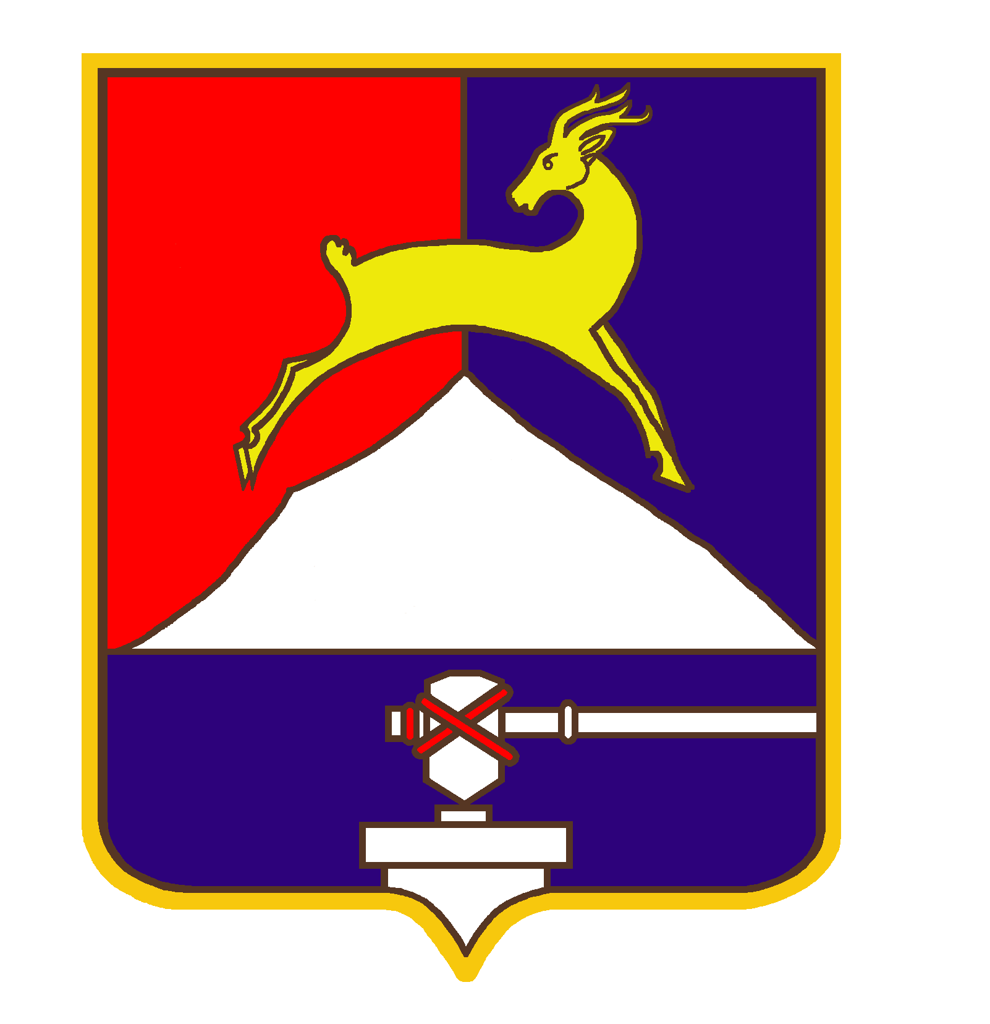
СОБРАНИЕ ДЕПУТАТОВ

УСТЬ-КАТАВСКОГО ГОРОДСКОГО ОКРУГА
ЧЕЛЯБИНСКОЙ ОБЛАСТИ
Пятое заседание
РЕШЕНИЕ

от 24.05.2013 № 65 г. Усть-Катав

О внесении изменений в решение Собрания депутатов Усть-катавского городского округа №167 от 26.10.2012 «Об утверждении прогнозного плана (программы) приватизации имущества на 2013 год»

Рассмотрев обращение Управления имущественных и земельных отношений администрации Усть-Катавского городского округа, руководствуясь федеральными законами от 21.12.2001 № 178-ФЗ «О приватизации государственного и муниципального имущества», от 06.10.2003 № 131-ФЗ «Об общих принципах организации местного самоуправления в Российской Федерации» от 06.10.2003 №131-ФЗ, Собрание депутатов
РЕШАЕТ:
1. Внести в решение Собрания депутатов Усть-Катавского городского округа «Об утверждении прогнозного плана (программы) приватизации имущества на 2013 год» от 26.10.2012 №167 следующие изменения:
1.1. Дополнить прогнозный план (программу) приватизации муниципального имущества на 2013 год следующим имуществом:
- Автомобиль автофургон 173411-0000010 идентификационный №Z7K17341190000589, 2009 г. выпуска, двигатель 421600*90800724, шасси №33020092375464, кузов №33020090573918, цвет кузова – белый, государственный №С996КХ174
Предполагаемый срок приватизации – 3 квартал 2013 г.
2. Опубликовать настоящее решение в газете «Усть-Катавская неделя» и разместить его на официальном сайте администрации Усть-Катавского городского округа www.ukgo.su
3. Контроль за выполнением настоящего решения возложить на председателя комиссии по финансово-бюджетной и экономической политике Д.П.Немытова.

Председатель Собрания депутатов
Усть-Катавского городского округа С.Д.Семков

